



Python机器学习实验指导书
Python machine learning Experiment Instruction Book

实验五：AdaBoost

教 务 处
2023 年 5 月

实验五 AdaBoost

一、实验目的
1.理解并掌握集成学习中AdaBoost算法。
2.能够基于AdaBoost算法实现鸢尾花分类。
3.能够举一反三，基于AdaBoost算法实现肿瘤预测。

二、实验原理
集成学习是结合多个个体学习器（弱学习器），从而获得精确率很高的学习器（强学习器）。它是通过对多个模型进行整合，从而获得更好的学习效果的过程。
集成学习的两种重要策略是自举汇聚（Bagging）和提升（Boosting）。提升是一个逐步优化集成学习器的过程，即每个个体学习器都在弥补集成学习器的欠缺，从而达到整体的优化。Boosting的经典算法是AdaBoost（Adaptive Boosting，自适应增强）。
（一）AdaBoost算法
AdaBoost是一种迭代算法，通过每次降低个体学习器的分类误差，加大效果好的个体学习器的重要性，得到最终的集成学习器。
1.核心思想
针对同一个训练集训练不同的分类器(弱分类器)，然后把这些弱分类器集合起来，构成一个更强的最终分类器（强分类器）。
2.算法流程
该算法其实是一个简单的弱分类算法提升过程，这个过程通过不断的训练，可以提高对数据的分类能力。过程如下：
（1）先通过对N个训练样本的学习得到第一个弱分类器；
（2）将分错的样本和其他的新数据一起构成一个新的N个的训练样本，通过对这个样本的学习得到第二个弱分类器 ；
（3）将（1）和（2）都分错了的样本加上其他的新样本构成另一个新的N个的训练样本，通过对这个样本的学习得到第三个弱分类器；
（4）最终经过提升的强分类器。即某个数据被分为哪一类要由各分类器权值决定。
由AdaBoost算法的描述过程可知，该算法在实现过程中根据训练集的大小初始化样本权值，使其满足均匀分布，在后续操作中通过公式来改变和规范化算法迭代后样本的权值。样本被错误分类导致权值增大，反之权值相应减小，这表示被错分的训练样本集包括一个更高的权重。这就会使在下轮时训练样本集更注重于难以识别的样本，针对被错分样本的进一步学习来得到下一个弱分类器，直到样本被正确分类。在达到规定的迭代次数或者预期的误差率时，则强分类器构建完成。
总而言之，误差率低的弱分类器在最终分类器中占的权重较大，否则较小。
3.应用
对AdaBoost算法的研究以及应用大多集中于分类问题，同时也出现了一些在回归问题上的应用。就其应用AdaBoost系列主要解决了: 两类问题、多类单标签问题、多类多标签问题、大类单标签问题、回归问题。

（二）鸢尾花数据集iris
鸢尾花数据集总共包含150行数据。每一行数据由4个特征值及一个目标值组成。
4个特征值分别为：萼片长度（SepalLengthCm）、萼片宽度（SepalWidthCm）、花瓣长度（PetalLengthCm）、花瓣宽度（PetalWidthCm）。
目标值为三种不同类别的鸢尾花，分别为：Iris-setosa（山鸢尾）, Iris-versicolor（杂色鸢尾）, Iris-virginica（维吉尼亚鸢尾）。
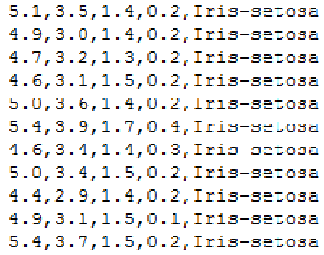
鸢尾花分类数据集
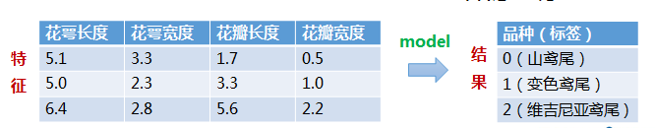
鸢尾花分类

（三）西瓜数据集
西瓜数据集3.0包含17条信息，是对西瓜数据集2.0的扩展，在原来基础上增加了两个连续属性“密度”和“含糖率”。每条信息对应西瓜的8中属性（色泽、根蒂、敲声、纹理、脐部、触感、密度、含糖率），给出了该西瓜是否为好瓜，“是”表示该西瓜是好瓜，“否”表示该西瓜不是好瓜。
该数据集一共17行数据，我们取3列数据进行实验：
- 1-2列——特征值(1:密度 2:含糖量)；
- 第3列——目标值(3:是否好瓜)。

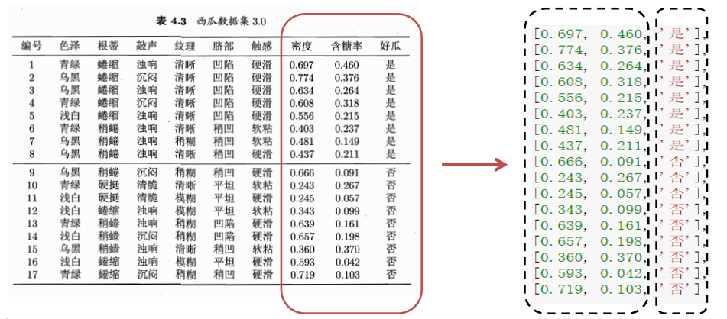
西瓜数据集3.0

（四）威斯康星乳腺癌数据集
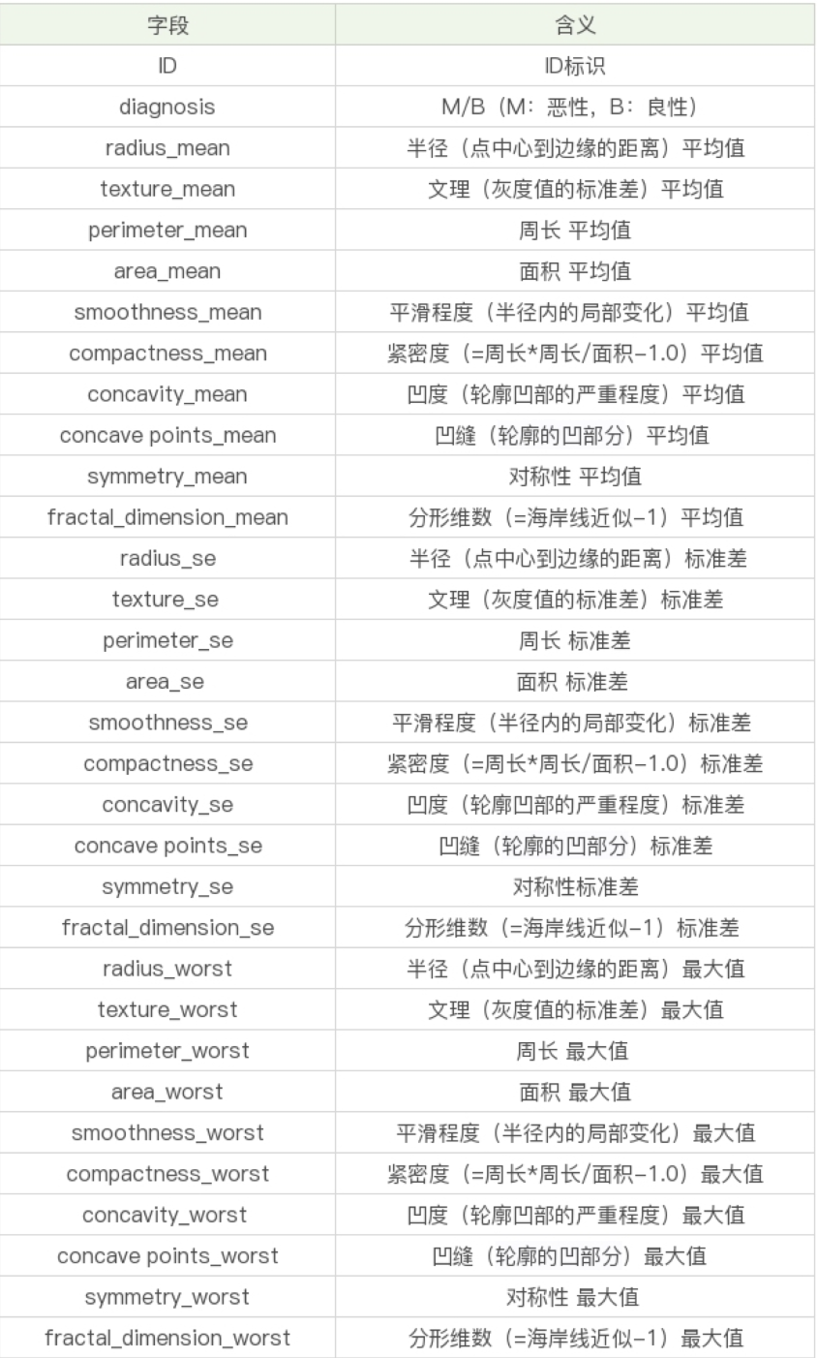
威斯康星乳腺癌数据集来自美国威斯康星州的乳腺癌诊断数据集。医疗人员采集了患者乳腺肿块经过细针穿刺 (FNA) 后的数字化图像，并且对这些数字图像进行了特征提取，这些特征可以描述图像中的细胞核呈现。
该数据集中肿瘤是一个非常经典的用于医疗病情分析的数据集，包括569个病例的数据样本，每个样本具有30个特征。样本共分为两类：恶性（Malignant）和良性（Benign）。

属性信息：
ID——身份证号码
diagnose——诊断结果（M=恶性，B=良性）
其中'B'代表良性, 包含357例; 'M'代表恶性, 包含212例。

威斯康辛乳腺癌数据集特征
计算每个细胞核的10个实值特征：
1） radius_mean：半径（从中心到周界各点的平均距离）
2） texture_mean：纹理（灰度值的标准偏差）
3） perimeter_mean：周长
4） area_mean：面积
5） smoothness_mean ：平滑度（半径长度的局部变化）
6） compactness_mean：密实度/紧密度（周长^2/面积-1.0）
7） concavity_mean：凹度（轮廓凹陷部分的严重程度）
8） concave points_mea ：凹点（轮廓凹面部分的数量）
9） symmetry_mean：对称性
10）fractal_dimension_mean：分形维数（“海岸线近似值”-1）

Mean、se、worst：为每个图像计算这些特征，产生了30个特征。所有特征值用四个有效数字重新编码。
- 包含mean的数据——平均值。
- 包含se的数据——标准误差。
- 包含worst的数据——最差值或最大值（三者中的平均值最大值），是最严重的数据样例(最坏值)。

三、实验环境
计算机；网络环境。

四、实验内容及步骤
（一）实验内容
1.对于给定的例题，基于AdaBoost集成学习算法进行鸢尾花分类、西瓜分类的练习。
2.对于给定的项目，自行编写程序，使用AdaBoost集成学习算法实现肿瘤预测。

（二）实验步骤
1.【选做】进入指定实验课程，可通过阅览“知识讲解”进行实验相关知识的查缺补漏。
- 知识讲解：AdaBoost
2.【必做】在熟悉了实验原理的基础上，进行“实验五：AdaBoost”例题部分的实操练习。
- 例题1：鸢尾花分类（AdaBoost）
- 例题2：西瓜分类（AdaBoost）
3.【必做】在步骤2例题练习的基础上，对给定的实操项目，自行编写程序，使用AdaBoost算法实现肿瘤预测。
- 实操项目——肿瘤预测（AdaBoost）
4.【必做】完成实验报告。
请严格基于实验报告的模板撰写实验报告。
本课程所有实验全部结束后再统一打印。

附：实操项目要求

- 实操项目——肿瘤预测（AdaBoost）
基于威斯康星乳腺癌数据集，使用AdaBoost算法实现肿瘤预测。

【实验要求】
1.加载sklearn自带的数据集，使用DataFrame形式探索数据。
2.划分训练集和测试集，检查训练集和测试集的平均癌症发生率。
3.配置模型，训练模型，模型预测，模型评估。
（1）构建一棵最大深度为2的决策树弱学习器，训练、预测、评估。
（2）再构建一个包含50棵树的AdaBoost集成分类器（步长为3），训练、预测、评估。
参考：将决策树的数量从1增加到50，步长为3。输出集成后的准确度。
（3）将（2）的性能与弱学习者进行比较。
4.绘制准确度的折线图，x轴为决策树的数量，y轴为准确度。

封面设计： 贾丽

地 址：中国河北省秦皇岛市河北大街438号
邮 编：066004
电 话：0335-8057068
传 真：0335-8057068
网 址：http://jwc.ysu.edu.cn

